Lampiran 1: Surat Ijin Penelitian Dari Dinas Pendidikan Kota Malang

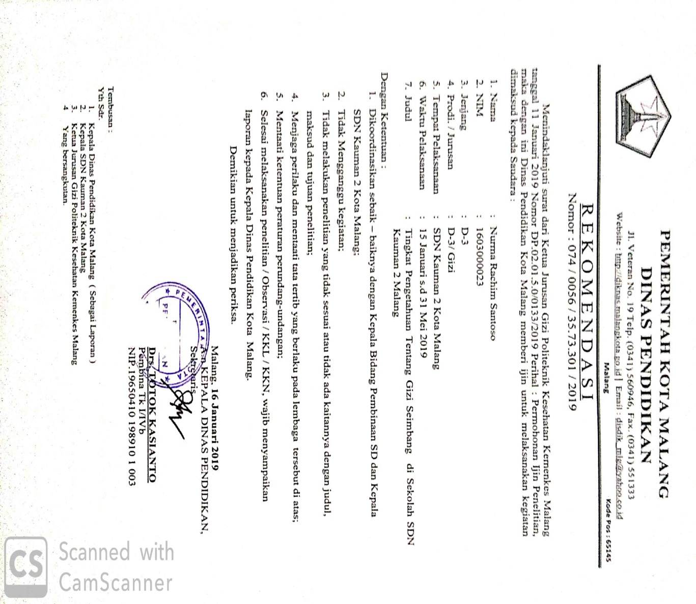

Lampiran 2: Penjelasan Sebelum Penelitian

PENJELASAN SEBELUM PENELITIAN
Dengan ini saya,
Nama : Nurma Rachim Santoso
NIM :1603000023

Mahasiswa Politeknik Kesehatan Kemenkes Malang Jurusan Gizi Program Studi Diploma III Gizi Malang akan melakukan penelitian dengan judul “Video Animasi Sebagai Media Dalam Penyuluhan Gizi Untuk Meningkatkan Pengetahuan Gizi Seimbang Di Sekolah Dasar Negeri Kauman 02 Di Kota Malang”

Adapun tujuan penelitian ini adalah untuk mengetahui pengaruh pendidikan gizi terhadap pengetahuan dan sikap tentang pesan gizi seimbang siswa kelas IV SDN Kauman 02 Kota Malang
Saya berharap dukungan dan kesediaan saudara/i untuk mengisi kuesioner yang saya sediakan.
Demikian informasi penelitian ini saya sampaikan, atas perhatian dan kerjasamanya saya ucapkan terima kasih.

Malang, Mei 2019

Peneliti

Lampiran 3: Informed Consent
INFORMED CONSENT
Saya yang bertanda tangan di bawah ini:
Nama :
Alamat :
Menyatakan bahwa saya telah mendapatkan penjelasan secara rinci dan telah mengerti mengenai penelitian yang akan dilakukan oleh Saudari Nurma Rachim Santoso Mahasiswa Politeknik Kementerian Kesehatan Malang Program Studi D III gizi dengan judul ‘’Video Animasi Sebagai Media Dalam Penyuluhan Gizi Untuk Meningkatkan Pengetahuan Gizi Seimbang Di Sekolah Dasar Negeri Kauman 02 Di Kota Malang’’. Saya memutuskan setuju berpartisipasi pada penelitian ini secara sukarela tanpa paksaan. Bila selama penelitian ini saya menginginkan mengundurkan diri, maka saya dapat mengundurkan diri sewaktu-waktu tanpa sanksi apapun.

Malang,………………… 2019
Yang memberikan persetujuan Pelaksana penelitian

(……………………………) (Nurma Rachim Santoso)

Lampiran 4: Kuesioner Pengetahuan

Kuisioner Biodata Siswa
KUISIONER SISWA
Petunjuk : Istilah data dibawah ini pada kolom yang tersedia

Nama Lengkap
Jenis Kelamin | Laki – laki/ Perempuan (Lingkari jawaban yang sesuai)
Agama
Nama Sekolah
Kelas

Pilih dan Silang (X) pada jawaban yang paling benar
1. Apa yang mendasari bahwa pola makan 3 kali sehari bersama keluarga itu sangat penting?
a.Membiasakan hal tersebut untuk menghindari atau mengurangi mengonsumsi makanan yang tidak sehat dan tidak bergizi.
b. Membiasakan makan sendiri
c. Belajar untuk mandiri
d. Agar tidak sakit
e. Memudahkan untuk BAB
2. Apa dampak dari tidak sarapan di pagi hari?
a. Hati senang dan gembira
b. Mudah lemas dan tidak bisa konsentrasi dalam belajar
c. Supaya konsentrasi dalam belajar
d. Tidak kelaparan di kelas
e. Supaya tidak lemas

3. Bagaimana pola makan yang benar dalam sehari?
a. Pada waktu sore saja
b. Makan 2 kali sehari (pagi dan sore)
c. Makan 2 kali makan pokok dan 1 makanan selingan
d. Makan 3 kali sehari (pagi,siang, sore)
e. 1 kali dalam sehari

4. Pola makan dalam sehari yang baik dan benar itu dilakukan pada pukul berapa untuk sarapan pagi?
a. 08.30 – 10.00
b. 07.00 – 07.30
c. 04.00 – 04.30
d. 06.00 – 07.00
e. 08.00 – 09.00
5.Apa manfaat protein bagi tubuh dan bagi tumbuh kembang anak yang paling tepat?
a.Merupakan zat gizi yang berfungsi untuk pertumbuhan, mempertahankan sel atau jaringan yang sudah terbentuk, dan untuk mengganti sel yang sudah rusak
b. Untuk menurunkan berat badan
c. Untuk melancaran BAB
d. Untuk menaikkan berat badan
e. Supaya tubuh sehat

6. Berapa persen yang diianjurkan untuk konsumsi lauk hewani yang benar?
a. 25 %
b. 45%
c. 10 %
d. 50%
e. 30%

7. Apa saja contoh protein hewani?
a. Ayam dan daging Sapi
b. Tempe saja
c. Daging sapi dan tahu
d. Tempe tahu
e. Tahu saja

8. Berapa persen kadar protein nabati dalam makanan sehingga itu mampu dikatakan seimbang?
a. 50 %
b. 70%
c. 40%
d. 55%
e. 85%
9.Yang termasuk lauk nabati adalah?
a. Ikan laut
b. Ayam dan tampe
c. Daging sapi dan tempe
d. Tahu, tempe dan kacang-kacangan
d. Daging kamping

10. Ayam,kacang-kacangan,susu dan tempe kedelai dari antara itu semua mana yang paling banyak mengandung protein?
a. Protein nabati
b. Sumber kalisium
c. Protein hewani
d. Vitamin C
e. Vitamin A

11. Apa manfaat bagi tubuh jika mengonsumsi sayuran?
a. Membuat konsentrasi belajar meingkat
b. Sehat dan bugar
c. Sumber serat bagi tubuh
d. Membuat kenyang
e. Menyegarkan tubuh

12. Berikut ini merupakan manfaat bagi tubuh jika mengonsumsi buah-buah kecuali?
a. Sumber protein
b. Membuat lapar
c. Sumber serat, mineral dan vitamin
d. Sumber energi
e. Banyak mengandung lemak

13. Buah apa yang banyak mengandung vitamin C?
a. Jeruk
b. Apel
c. Semangka
d. Pisang
e. Rambutan

14. Sayuran itu banyak mengandung kandungan apa?
a. Serat
b. Lemak
c. Karbohidrat
d. Mineral
e. Energi

15. Buah yang berwarna kuning banyak mengandung vitamin apa?
a. Protein
b. Karbohidrat
c. Lemak
d. Vitamin D
e. Vitamin C

16. Apa manfaat yang paling tepat membawa bekal di sekolah?
a.supaya makanannya bergizi dan bersih
b. Agar tidak haus
c. Mengikuti jaman
d. Supaya dilihat teman
e. Supaya hemat

17. Sebaikanya sehari minum air putih berapa gelas sehari?
a. 8 gelas
b.7 gelas
c.4 gelas
d.9 gelas
e.6 gelas

18. Yang terasuk makanan cepat saji adalah..
a. Makanan yang yang sehat
b. Makanan yang murah enak
c. Makanan yang tanpa MSG
d.Makanan yang tinggi gula, garam dan lemak yang tidak baik bagi kesehatan
e. Makanan yang bergizi

19. Makanan yang sehat adalah…
a. Makanan yang yang kadaluarsa
b.Makanan yang diolah dan di cuci dengan bersih dan terhindar dari bakteri
c. Makanan yang diolah tidak hygienis
d. Makanan yang tidak dicuci dengan yang bersih
e. Makanan yang tidak bergizi

20.Diantara ini makanan yang manis manis adalah
a. Martabak dan terang bulan
b. Gorengan dan martabak
c. Permen dan coklat
d. Cilok
e. Agar-agar dan sate

21. Apa yang dimaksud makanan cepat saji
a.Makanan yang dapat disiapkan dan dilayankan dengan cepat
b.Makanan yang bersih dan hygenis
c.Makanan yang tidak hygenis
d.Makanan yang membuat sehat bugar
e.Makanan yang menyehatkan

22. Sebaiknya menyikat gigi sehari berapa kali?
a. Setiap ingin sakiat gigi
b. 3 kali sehari
c. 2 kali sehari
d. 1 kari sehari
e. Setiap habis makan

23. Apa manfaat menyikat gigi?
a. Agar tidur lebih pulas
b. Agar bangun tidur mulut tidak bau
c. Menghindari pengeroposan atau kerusakan gigi
d. Supaya mulut tidak kering
e. Supaya mulut terlindungi dari kuman

24. Waktu yang tepat untuk menyikat gigi pada saat?
a. Saat sebelum tidur saja
b. Setiap saat
c. Pada saat setelah makan dan sebelum tidur
d. Pada setip mandi sore hari saja
e. Saat gigi terasa sakit

25. Makanan yang bembuat gigi berlubang adalah?
a. Makan makanan yang berlemak
b.Makan buah buahan
c.Makanan makanna mangandung yang manis manis
d. Makan makan yang berkarbodidrat
e. Makanan yang bergizi

26. Apa dampak buruk dari rokok terhadap udara terhadap tubuh?
a. Udara menjadi harum
b. Udara menjadi tercemar
c. Udara jadi tidak segar
d. Udara menjadi bersih dan segar
e. Menyebabkan penyakit seperti pernapasan dan penyakit jantung

27. Zat apa saja yang terkandung dalam rokok yang paling tepat adalah ?
a. kandungan yang ada didalam rokok adalah gas tidak beracun
b. kandungan yang ada didalam rokok adalah gas
c. kandungan yang ada didalam rokok adalah nikotin
d. kandungan yang ada didalam rokok adalah tanin
e. kandungan yanga ada pada rokok adalah alcohol

28. Apa yang dimaksud Pedoman Gizi Seimbang (PGS)
- Pesan kesehatan dan gizi untuk orang tertentu
- Pesan gizi kearah pola hidup dan sadar gizi
- Pesan umum kesehatan sehari – hari untuk semua orang
- Susunan pangan sehari-hari yang mengandung zat gizi dalam jenis dan jumlah yang sesuai kebutuhan tubuh dengan memperhatikan prinsip keanekaragaman pangan, aktivitas fisik, perilaku hidup bersih dan memantau berat badan secara teratur dalam rangka mempertahankan berat badan normal untuk mencegah massalah gizi.
- Pesan khusus kesehatan yang mencakup daur kehidupan

29. Apa yang dimaksud makanan sehat?
- Makanan yang bersih dan bergizi
- Makanan yang bisa membuat mual
- Makanan yang membuat malas
- Makanan yang banyak membuat mengantuk
- Makanan yang bisa membuat sakit perut

30. Kegiatan apa yang membuat badan sehat?
- Merokok
- Makan makan yang berlemak
- Makan yang terlalu banyak
- Berolah raga
- Melamun

31.Dibawah ini merupakan contoh bahan makanan sumber karbohidrat paling tinggi adalah….
- Melon
- Jagung
- Kacang ijo
- Bayam
- Worter

32.Contoh jajanan sehat dibawah ini adalah …
- Pastel, lemper, nagasari
- Burger, kentang goreng
- Kue lumpur, sosis, cilok
- Cilok, kue kukus, kue lapis
- Sosis bakar, chiki, nagasari

33.Kebiasaan yang dilkukan untuk mejaga pola makan sehat disekolah adalah ...
- Membiasakan Membawa bekal dan air putih
- Makan makanan di pinggir jalan
- Makan makanan yang berwarna
- Makan makanan yang berlemak
- Makan makanan pedas

34.Fungsi gigi yang paling tepat adalah
- Sebagai alat memotong
- Sebagai alat merobek
- Sebagai alat melumatkan
- Sebagai alat menggigit
- Sebagai alat pengunyah meliputi memotong, merobek, dan melumatkat

35.Unsur pemicu kerusakan gigi
- Makanan berprotein tinggi
- Makanan tinggi serat
- Makanan berlemak
- Makanan gula (makanan manis) dan makanan lengket
- Makanan pokok

36. Apa yang harus dilakukan sebelum melakukan aktifitas untuk membuat badan sehat?
- Sarapan pagi dengan keluarga
- Berdandan
- Melamun
- Berdiam diri
- Bernyanyi
37. Contoh makanan pokok dibawah ini adalah …
- Air putih
- Nasi putih, jagung, kentang, dan roti
- Tempe
- Udang bumbu merah
- Kacang tanah

38. Sebaiknya piring makanku terdiri dari …
- Nasi putih, lauk pauk, sambal
- Makanan pokok, tempe goreng, kecap, kerupuk
- Nasi putih, mie goreng, telur ceplok, melon
- Nasi putih dan tahu goreng
- Makanan pokok, lauk hewani, lauk nabati, sayur dan buah
39.Efek dari rokok adalah selain memicu penyakit paru-paru juga memicu penyakit?
a.. Memicu penyakit jantung
b. Memicu penyakit asam urat
c. Memicu penyakit asam lambung
d. Memicu penyakit susah bab
e. Memicu penyakit vertigo
40. Manakah ciri-ciri jajanan yang sehat dibawah ini …
- Bahan produk pangan cepat saji, tidak berwarna mencolok, berpengawet, dan tidak mengandung gizi
- Mempunyai warna yang menarik, aroma khas, dan basi
- Rasa yang tidak enak, termasuk makanan cepat saji,
- Warna yang menarik, harga murah, bergizi, dan tidak berpengawet,dan kadaluarsa
- Tidak berpengawet, bergizi, makanan yang mudah dalam penyajiannya dan tidak mengandung pewarna makanan yang berbahaya
LAMPIRAN 5: SATUAN PENYULUHAN

SATUAN PENYULUHAN

Judul Kegiatan : Penyuluhan Gizi
Pokok Bahasan : Pesan Khusus Gizi Seimbang
Sasaran : A nak Sekolah Dasar (SD) Kelas IV
Tempat : SDN kauman 02 Kota Malang
Hari/Tanggal :
Waktu :1x40 menit
- TUJUAN INSTRUKSIONAL UMUM
Pada akhir proses penyuluhan, siswa SD mampu memahami pentingnya sarapan setelah mendapatkan penyuluhan.
- TUJUAN INSTRUKSIONAL KHUSUS
- Siswa SD kelas IV dapat menjelaskan pengertian sarapan dengan benar setelah mendapatkan penyuluhan.
- Siswa SD kelas IV dapat menyebutkan manfaat sarapan dengan benar setelah mendapatkan penyuluhan.
- SASARAN
Anak Sekolah Dasar (SD) Kelas IV yang berada di lingkungan sekolah Di SDN Kauman 02 Kota Malang.
- METODE
- Ceramah
- Tanya jawab
- Demostrasi
- MEDIA
- Video Animasi

- EVALUASI
Waktu | Uraian Kegiatan penyuluhan | Uraian kegiatan peserta
5 menit | Mengucapkan salam | Menjawab salam
 | Memperkenalkan diri | Mencatat
 | Menjelaskan maksud dan tujuan | Mendengarkan
 | Izin untuk memulai penyuluhan ke siswa | Mendengarkan dan menjawab
45  menit | Menjelaskan 1 sampai 7 pesan khusus gizi seimbang | Memahami dan Menyebutkan pesan khusus gizi seimbang
 | Memberikan kesempatan kepada siswa untuk bertanya | Menyebutkan kembali pesan khusus gizi seimbang
 | Post test | Mengerjakan post teset
15 menit | Penutup
 | Evaluasi | Menjawab pertanyaan dari penyuluh
 | Memberikan riview kembali materi secara ringkas | Siswa memahami
 | Mengucapkan salam penutup | Menjawab salam

Proses penyuluhan
No | Waktu  (menit) | Kegiatan | Tindakan | Keterampilan
1. | 5 | Pembukaan  - Salam  - Perkenalan diri sebagai penyuluh  - Perkenalan dengan siswa | Assalamualaikum Wr.Wb  Selamat pagi adik-adik, sebelum kakak mulai acara pagi hari ini, kakak akan memperkenalkan diri terlebih dahulu. Anama kakak Nurma Rachim Santoso mahasiswa Gizi dari Polteknik Kesehatan Kemenkes Malang.  Disini kakak akan mengadakan penyuluhan gizi, semoga dapat berguna bagi adik- adik semua. Tema pendidikan kali ini adalah pesan gizi seimbang. | Membuka
2. | 45 | Menyamipaikan materi(menggunakan media video animasi)  - Membuka materi  - Melihat video animasi  - Memberikan pertanyaan | - Pagi hari ini kakak akan penyuluhan kepada adik- adik tentang pesan gizi seimbang.  - Siapa disini yang sudah tau atau pernah mendengar tentang pesan gizi seimbang?  - Nah, karena dari adek-adek ini masih banyak yang belum tahu ayo belajar pagi ini.  - Pengertian dan pesan gizi seimbang.  Pesan gizi seimbang adalah pedoman gizi seimbang yang dibuat untuk menyediakan pedoman makan berperilaku sehat dalam kehidupan sehari- hari yang dikhususkan untuk anak usia sekolah. Jadi, disini adek- adek diharapkan setelah mendapat pengetahuan tentang pesan gizi seimbang dapat menerapkan  Pesan khusus gizi seimbang.  1.Biasakan makan 3 kali sehari (pagi, siang dan malam) bersama keluarga  Kebutuhan zat gizi anak usia 6-9 tahun dipenuhi dengan makan utama 3 kali sehari (sarapan atau makan pagi, makan siang dan makan malam) dan disertai makanan selingan sehat. Untuk menghindarkan/mengurangianak-anak mengonsumsi makanan yang tidak sehat dan tidak bergizi dianjurkan agar selalu makan bersama keluarga. Sarapan setiap hari penting terutama bagi anak-anak oleh karena mereka sedang tumbuh -71- dan mengalami perkembangan otak yang sangat tergantung pada asupan makanan secara teratur. Dalam satu hari kebutuhan tubuh untuk energi, protein, vitamin, mineral dan juga serat disediakan dari makanan yang dikonsumsi. Dalam sistem pencernaan tubuh, makanan yang dibutuhkan tidak bisa sekaligus disediakan tetapi dibagi dalam 3 tahap yaitu tahap makan pagi, tahap makan siang dan tahap makan malam. Hasil penelitian menunjukkan bahwa sekitar 40% anak sekolah tidak makan pagi. Akibatnya jumlah energi yang diperlukan untuk belajar menjadi berkurang dan prestasi belajar kurang optimal. Pada tubuh seseorang yang normal, setelah tidur 8-10 jam dan tidak melakukan kegiatan makan dan minum (puasa) kadar gula darah berada pada kisaran yang normal yaitu 80 g/dl. Apabila tidak melakukan kegiatan makan terutama makanan yang mengandung karbohidrat kadar gula darah akan menurun karena gula dipakai sebagai sumber energi.  Oleh karena itu makan pagi sangat penting untuk menambah gula darah sebagai sumber energi. Pada anak sekolah makan pagi atau sarapan sangat dianjurkan sehingga pada saat menerima pelajaran (1-2 jam setelah makan) gula darah naik dan dapat dipakai sebagai sumber energi otak. Otak mendapat energi terutama dari glukosa. Pada proses belajar otak merupakan organ yang sangat penting untuk menerima informasi, mengolah informasi, menyimpan informasi dan mengeluarkan informasi. Dalam melakukan makan pagi atau sarapan sebaiknya dipenuhi kebutuhan zat gizi bukan hanya karbohidrat saja tetapi juga protein, vitamin dan mineral. Porsi kecil disediakan untuk makan pagi karena jumlah yang disediaakan cukup 20-25 % dari kebutuhan sehari. Dengan membiasakan diri melakukan makan pagi atau sarapan, dapat dihindari makan yang tidak terkontrol yang akan meningkatkan berat badan. Makan pagi dengan cukup serat akan membantu menurunkan kandungan kolesterol darah sehingga dapat terhindar dari penyakit jantung akibat timbunan lemak yang teroksidasi dalam pembuluh darah. Sarapan pada anak sekolah sebaiknya dilakukan pada jam 06.00 atau sebelum jam 07.00 yaitu sebelum terjadi hipoglikemia atau kadar gula darah sangat rendah. Menu yang disediakan sangat bervariasi selain sumber karbohidrat yang berupa nasi, mie, roti, umbi juga sumber protein seperti telur, tempe, olahan daging atau ikan, sayuran dan buah. Persiapan makanan untuk -72- makan pagi atau sarapan yang waktunya sangat singkat perlu dipikirkan dan dipertimbangkan menu yang cocok, dan cukup efektif dipergunakan sebagai menu makan pagi dan telah memenuhi kebutuhan zat gizi.  2.Biasakan mengonsumsi ikan dan sumber protein lainnya  Ikan merupakan sumber protein hewani, sedangkan tempe dan tahu merupakan sumber protein nabati. Protein merupakan zat gizi yang berfungsi untuk pertumbuhan, mempertahankan sel atau jaringan yang sudah terbentuk, dan untuk mengganti sel yang sudah rusak, oleh karena itu protein sangat diperlukan dalam masa pertumbuhan. Selain itu juga protein berperan sebagai sumber energi. Konsumsi protein yang baik adalah yang dapat memenuhi kebutuhan asam amino esensial yaitu asam amino yang tidak dapat disintesa didalam tubuh dan harus diperoleh dari makanan. Protein hewani memiliki kualitas yang lebih baik dibanding protein nabati karena komposisi asam amino lebih komplit dan asam amino esensial juga lebih banyak. Berbagai sumber protein hewani dan nabati mempunyai kandungan protein yang berbeda jumlahnya dan komposisi asam amino yang berbeda pula. Oleh karena itu mengonsumsi protein juga dilakukan bervariasi. Dianjurkan konsumsi protein hewani sekitar 30% dan nabati 70%. Ikan selain sebagai sumber protein juga sumber asam lemak tidak jenuh dan sumber zat gizi mikro. Konsumsi ikan dianjurkan lebih banyak dari pada konsumsi daging.  Sumber protein nabati dari kacang-kacangan ataupun hasil olahnya seperti tahu dan tempe banyak dikonsumsi masyarakat. Kandungan protein pada tempe tidak kalah dengan daging. Tempe selain sebagai sumber protein juga sebagai sumber vitamin asam folat dan B12 serta sebagai sumber antioksidan. Tempe, kacang-kacangan dan tahu tidak mengandung kolesterol. Konsumsi tempe sekitar 100g (4 potong sedang) per hari cukup untuk mempertahankan tubuh tetap sehat dan kolesterol terkontrol dengan baik. Daging dan unggas (misalnya ayam, bebek, burung puyuh, burung dara) merupakan sumber protein hewani. Daging dan unggas selain sebagai sumber protein juga sumber zat besi yang berkualitas sehingga sangat bagus bagi anak dalam masa pertumbuhan. Namun ada hal yang harus diperhatikan bahwa -73- daging juga mengandung kolesterol dalam jumlah yang relatif tinggi, yang bisa memberikan efek tidak baik bagi kesehatan. Susu dan hasil olahannya (yogurt, keju dll) merupakan minuman atau makanan dengan kandungan zat gizi yang cukup lengkap yang setara dengan telur. Kosumsi ikan, telur dan susu bagi kelompok anak usia 6-9 tahun sangat membantu untuk pertumbuhan dan perkembangan serta peningkatan daya ingat dan kognitif di sekolah.  3.Perbanyak mengonsumsi sayuran dan cukup buah-buahan  Masyarakat Indonesia masih sangat kekurangan mengonsumsi sayuran dan buah-buahan. Jumlah konsumsi sayuran rata-rata penduduk Indonesia baru 63,3% dari jumlah konsumsi yang dianjurkan, dan pada buah-buahan baru 62,1% dari jumlah konsumsi yang dianjurkan. Padahal sayuran di Indonesia banyak sekali macam dan jumlahnya. Sayuran hijau maupun berwarna selain sebagai sumber vitamin, mineral juga sebagai sumber serat dan senyawa bioaktif yang tergolong sebagai antioksidan. Buah selain sebagai sumber vitamin, mineral, serat juga antioksidan terutama buah yang berwarna hitam, ungu, merah.  Anjuran konsumsi sayuran lebih banyak daripada buah karena buah juga mengandung gula, ada yang sangat tinggi sehingga rasa buah sangat manis dan juga ada yang jumlahnya cukup. Konsumsi buah yang sangat manis dan rendah serat agar dibatasi. Hal ini karena buah yang sangat manis mengandung fruktosa dan glukosa yang tinggi. Asupan fruktosa dan glukosa yang sangat tinggi berisiko meningkatkan kadar gula darah. Beberapa penelitian membuktikan bahwa konsumsi vitamin C dan vitamin E yang banyak terdapat dalam sayuran dan buahbuahan sangat bagus untuk melindungi jantung agar terhindar dari penyakit jantung koroner. Banyak keuntungan apabila konsusmsi sayuran dan buah-buahan bagi kesehatan tubuh.  Mengonsumsi sayuran dan buah-buahan sebaiknya bervariasi sehingga diperoleh beragam sumber vitamin ataupun mineral serta serat. Kalau ingin hidup lebih sehat lipat gandakan konsumsi sayur dan buah. Konsumsi sayur dan buah bisa dalam bentuk segar ataupun yang sudah diolah. Konsumsi sayuran hijau tidak hanya direbus ataupun dimasak tetapi bisa juga dalam bentuk lalapan (mentah) dan dalam bentuk minuman yaitu -74- dengan ekstraksi sayuran dan ditambah dengan air tanpa gula dan tanpa garam. Klorofil atau zat hijau daun yang terekstrak merupakan sumber antioksidan yang cukup bagus. Sayuran berwarna seperti bayam merah, kobis ungu, terong ungu, wortel, tomat juga merupakan sumber antioksidan yang sangat potensial dalam melawan oksidasi yang menurunkan kondisi kesehatan tubuh.  4.Biasakan membawa bekal makanan dan air putih dari rumah  Apabila jam sekolah sampai sore atau setelah sekolah ada kegiatan yang berlangsung sampai sore, maka makan siang tidak dapat dilakukan di rumah. Makan siang disekolah harus memenuhi syarat dari segi jumlah dan keragaman makanan. Oleh karena itu bekal untuk makan siang sangat diperlukan. Dengan membawa bekal dari rumah, anak tidak perlu makan jajanan yang kadang kualitasnya tidak bisa dijamin. Disamping itu perlu membawa air putih karena minum air putih dalam jumlah yang cukup sangat diperlukan untuk menjaga kesehatan. Bekal yang dibawa anak sekolah tidak hanya penting untuk pemenuhan zat gizi tetapi juga diperlukan sebagai alat pendidikan gizi terutama bagi orang tua anak-anak tersebut. Guru secara berkala melakukan penilaian terhadap unsur gizi seimbang yang disiapkan orangtua untuk bekal anak sekolah dan ditindaklanjuti dengan komunikasi terhadap orang tua.  5.Batasi mengonsumsi makanan cepat saji, jajanan dan makanan selingan yang manis, asin dan berlemak.  Mengonsumsi makanan cepat saji dan jajanan saat ini sudah menjadi kebiasaan terutama oleh masyarakat perkotaan. Sebagian besar makanan cepat saji adalah makanan yang tinggi gula, garam dan lemak yang tidak baik bagi kesehatan. Oleh karena itu mengonsumsi makanan cepat saji dan makanan jajanan harus sangat dibatasi.  Pangan manis, asin dan berlemak banyak berhubungan dengan penyakit kronis tidak menular seperti diabetes mellitus, tekanan darah tinggi dan penyakit jantung.  6.Biasakan menyikat gigi sekurang-kurangnya dua kali sehari setelah makan pagi dan sebelum tidur  Setelah makan ada sisa makanan yang tertinggal di selasela gigi. Sisa makanan tersebut akan dimetabolisme oleh bakteri dan menghasilkan metabolit berupa asam, yang dapat -75- menyebabkan terjadinya pengeroposan gigi. Membiasakan untuk membersihkan gigi setelah makan adalah upaya yang baik untuk menghindari pengeroposan atau kerusakan gigi.  Demikian juga sebelum tidur, gigi juga harus dibersihkan dari sisa makanan yang menempel di sela-sela gigi. Saat tidur, bakteri akan tumbuh dengan pesat apabila disela-sela gigi ada sisa makanan dan ini dapat mengakibatkan kerusakan gigi.  7.Hindari merokok  Merokok sebenarnya merupakan kebiasaan dan bukan merupakan kebutuhan, seperti halnya makan atau minum. Oleh karena itu kebiasaan merokok dapat dihindari kalau ada upaya sejak dini. Merokok juga bisa membahayakan orang lain (perokok pasif).  Banyak penelitian menunjukkan bahwa merokok berakibat tidak baik bagi kesehatan misalnya kesehatan paru-paru dan kesehatan reproduksi. Pada saat merokok sebenarnya paru-paru terpapar dengan hasil pembakaran tembakau yang bersifat racun. Racun hasil pembakaran rokok akan dibawa oleh darah dan akan menyebabkan gangguan fungsi pada alat reproduksi. | Menjelaskan, mengelola penyuluhan dan bervariasi
3. | 10 | Tanya jawab kepada siswa SD menegenai.  - Memberi pertanyaan seputar materi  - Memberikan kesempatan bertanya kepada siswa/I SD mengenai materi yang disampaikan | - Jadi kesimpulan bersama ya adik- adik. Pesan khusus gizi seimbang itu ada 7 yaitu Biasakan makan 3 kali sehari (pagi, siang dan malam) bersama keluarga, Biasakan mengonsumsi ikan dan sumber protein lainnya, Perbanyak mengonsumsi sayuran dan cukup buah-buahan, Biasakan membawa bekal makanan dan air putih dari rumah, Batasi mengonsumsi makanan cepat saji, jajanan dan makanan selingan yang manis, asin dan berlemak, Biasakan menyikat gigi sekurang-kurangnya dua kali sehari setelah makan pagi dan sebelum tidur, Hindari merokok.  - Ada yang ditanyakan? Mungkin adik- adik masih ada yang belum paham? | Bertanya
4. | 20 | Post test | Tadikan adik-adik sudah mendapatkan penegtahuan nih tentang pesan gizi seimbang. Sekarang kakak mau memnerikan kertas soal untuk adik- adik. Karena tadi sudah dapat matei, sudah lihat video animasi pasti sekarang tambah pinter untuk menjawab saolnya. | Post test
5. | 10 | Penutup:  - Ucapan terimaksih  - Pesan- pesan tentang pesan gizi seimbang  - Salam | - Baik kalau dirasa cukup terimakasih banyak ya adek adek telah memberikan waktunya.  - Kakak pamit dulu, terimakasih yang sebesar- besarnya  - Assalamualaikum Wr.Wb | Penutup
Alat peraga :
- Video aniamsi
Sumber pustaka
Almatsier, S. 2009. Prinsip Dasar Ilmu Gizi, Gramedia Pustaka Utama, Jakarta. Kementerian Kesehatan RI 2014, Pedoman Gizi Seimbang. Jakarta

LAMPIRAN 6 : Media Video Animasi Pesan Gizi Seimbang

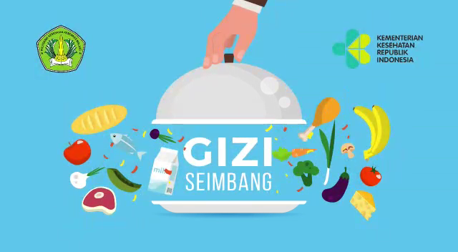
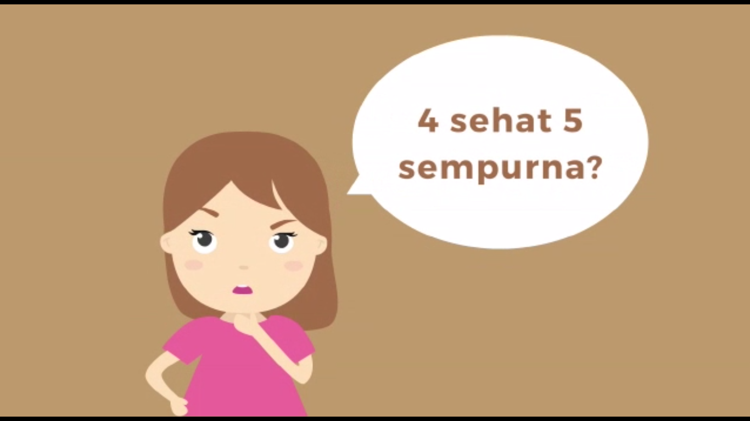

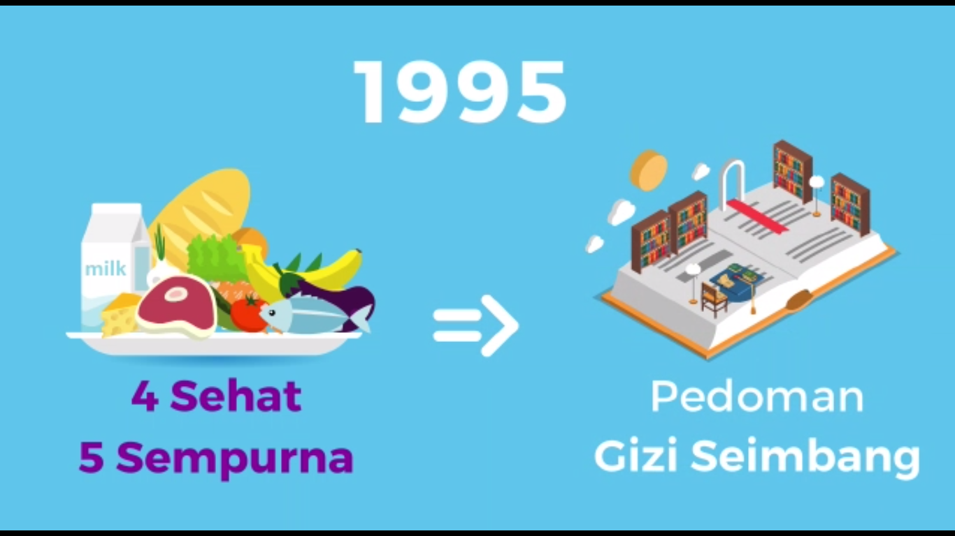

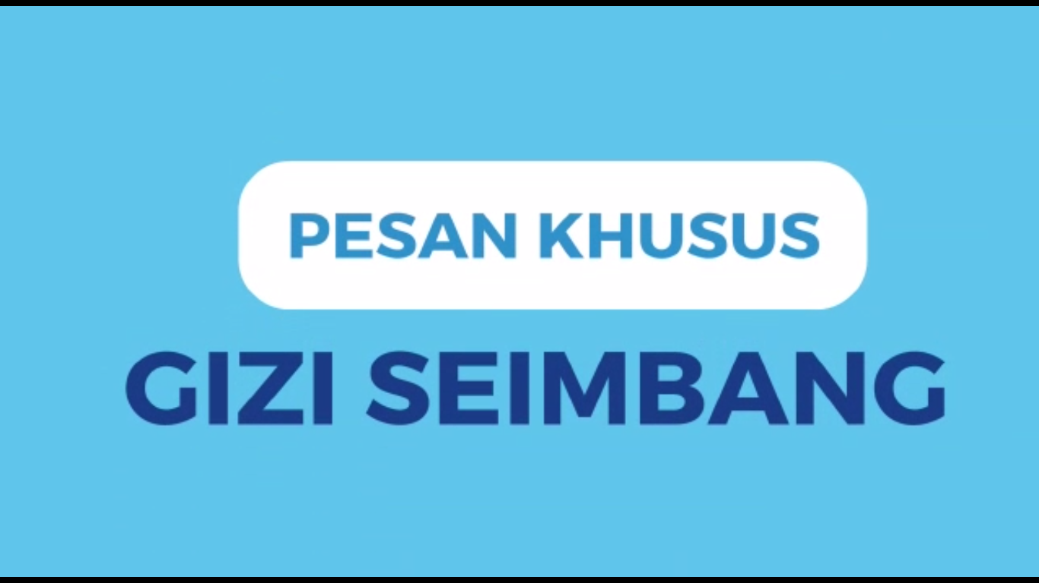
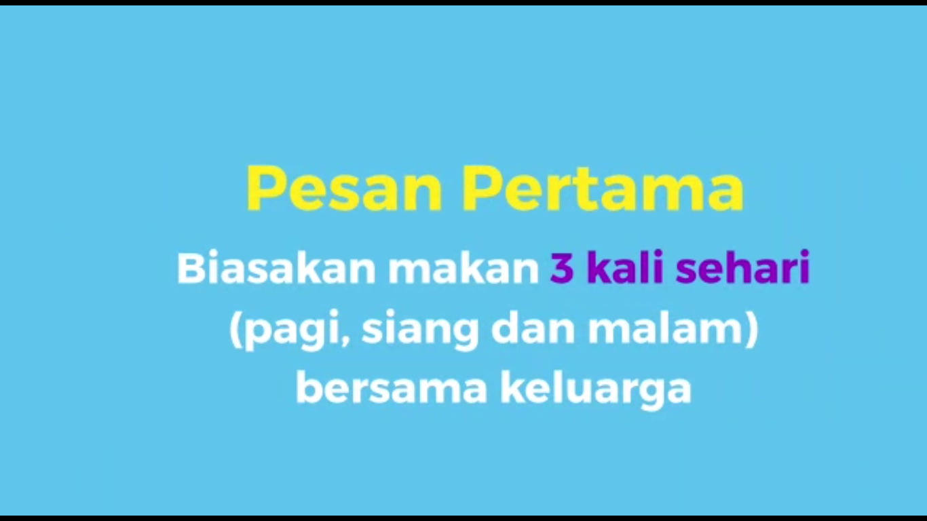
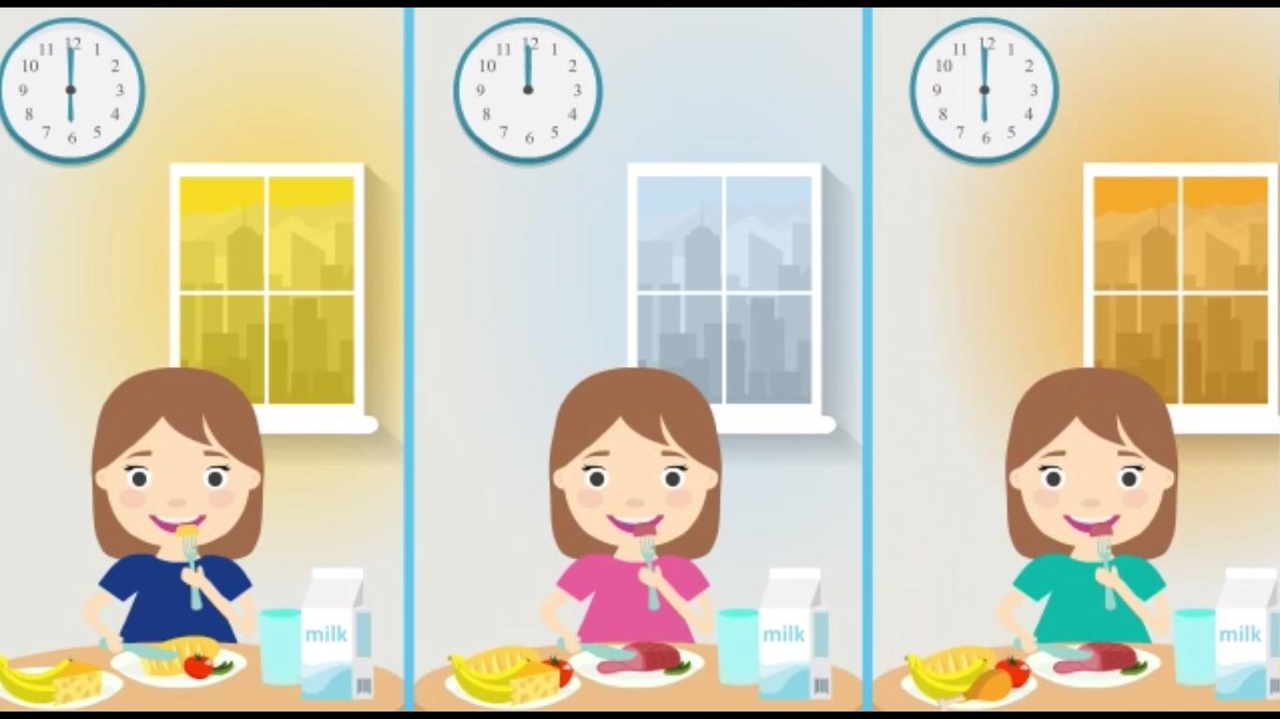
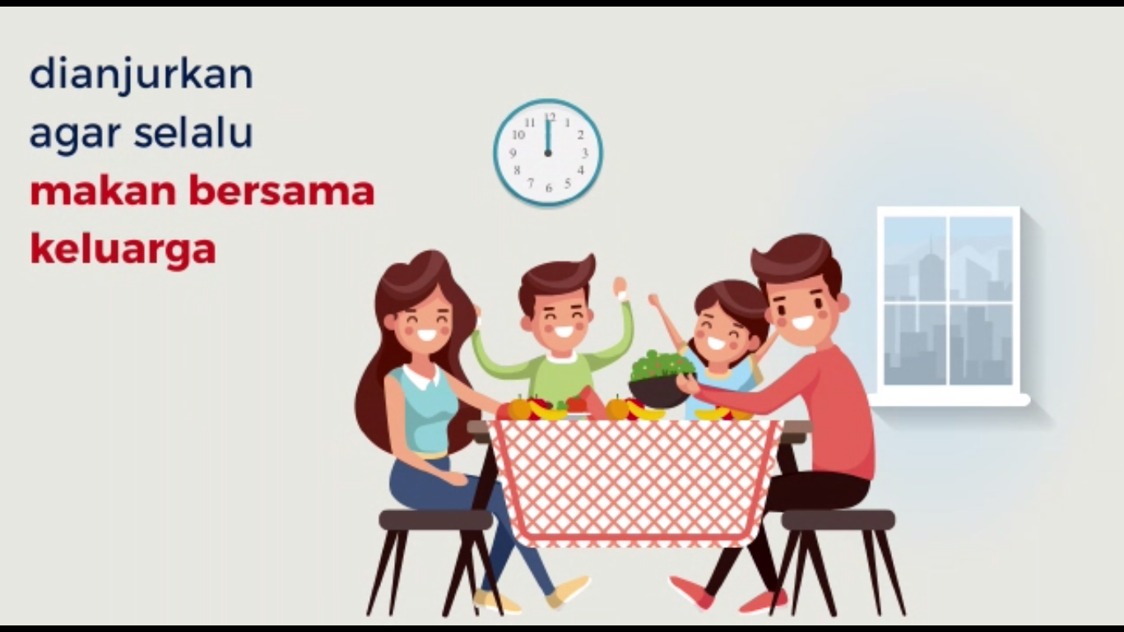
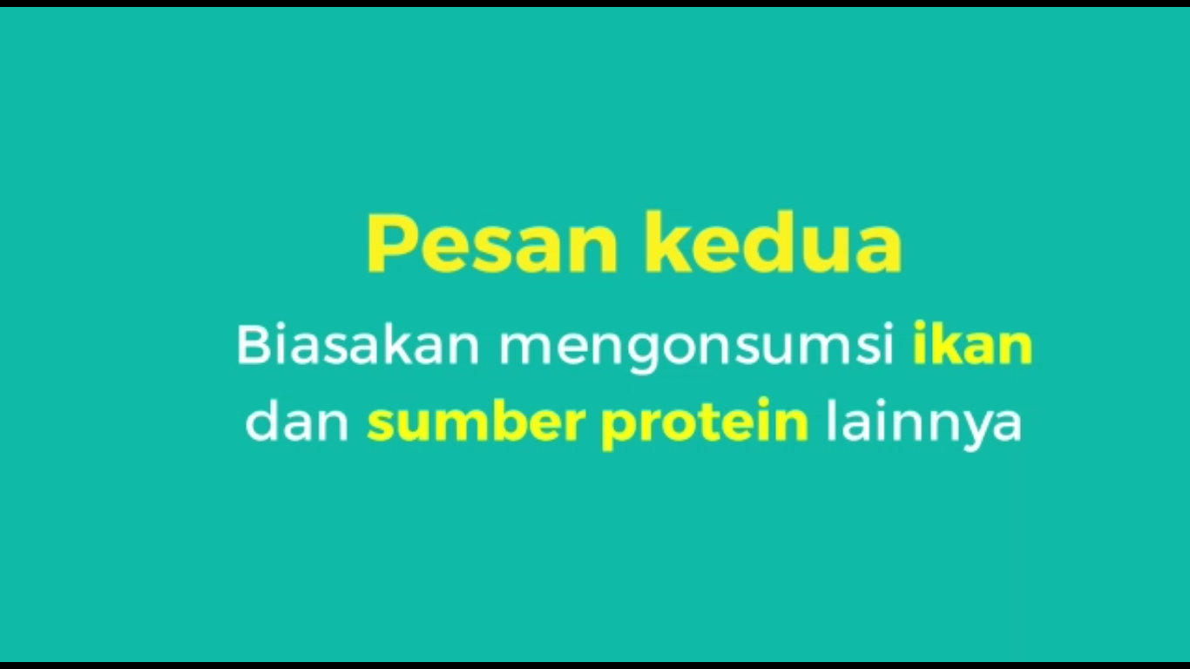
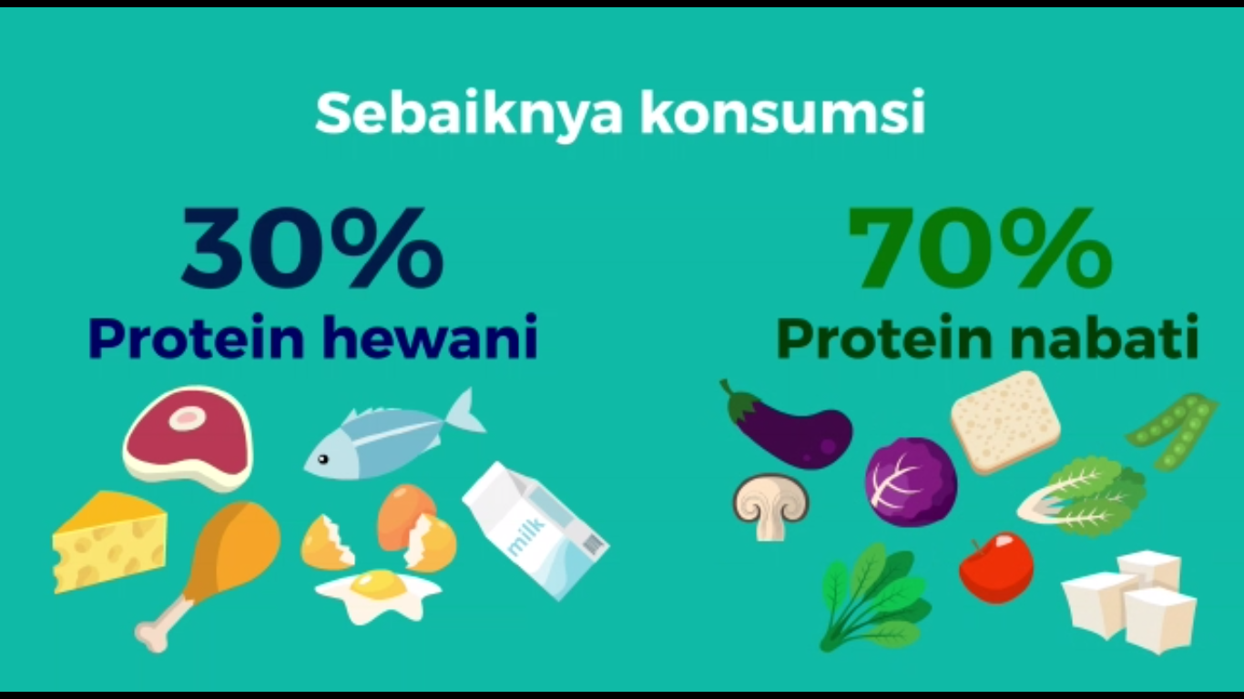
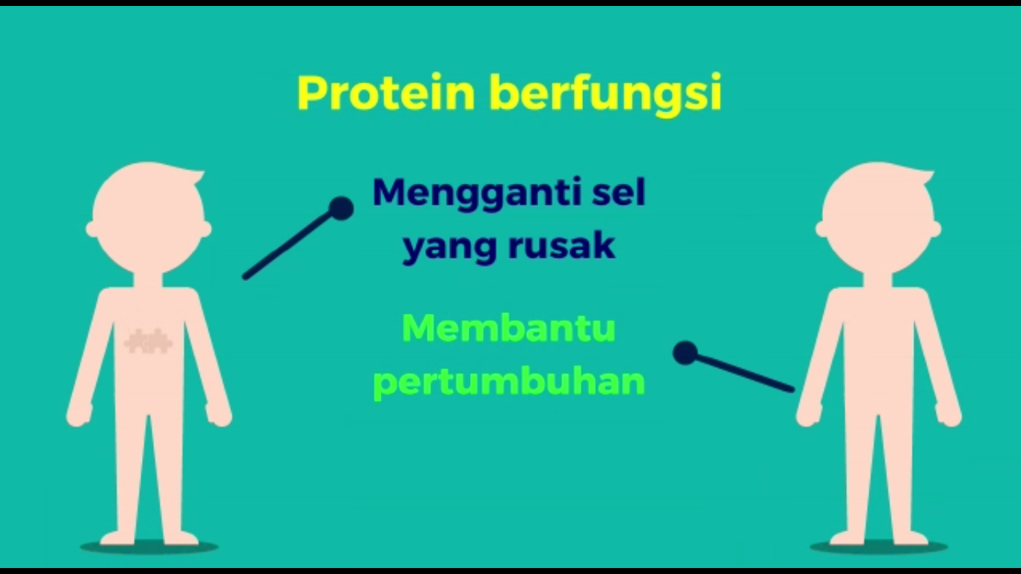

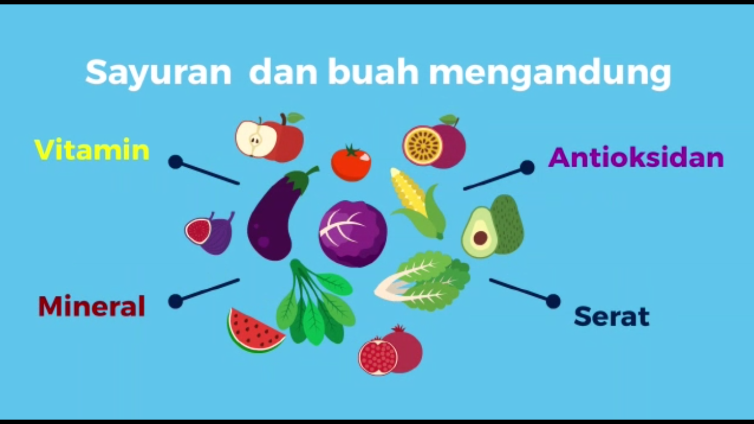

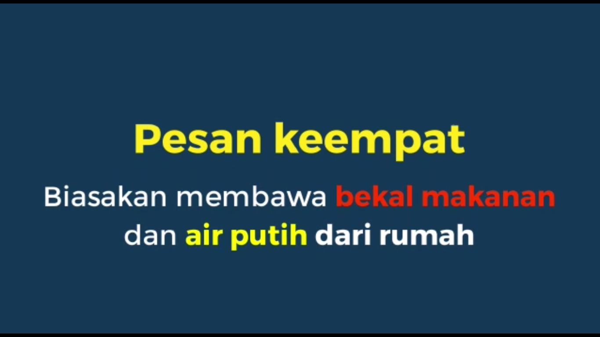
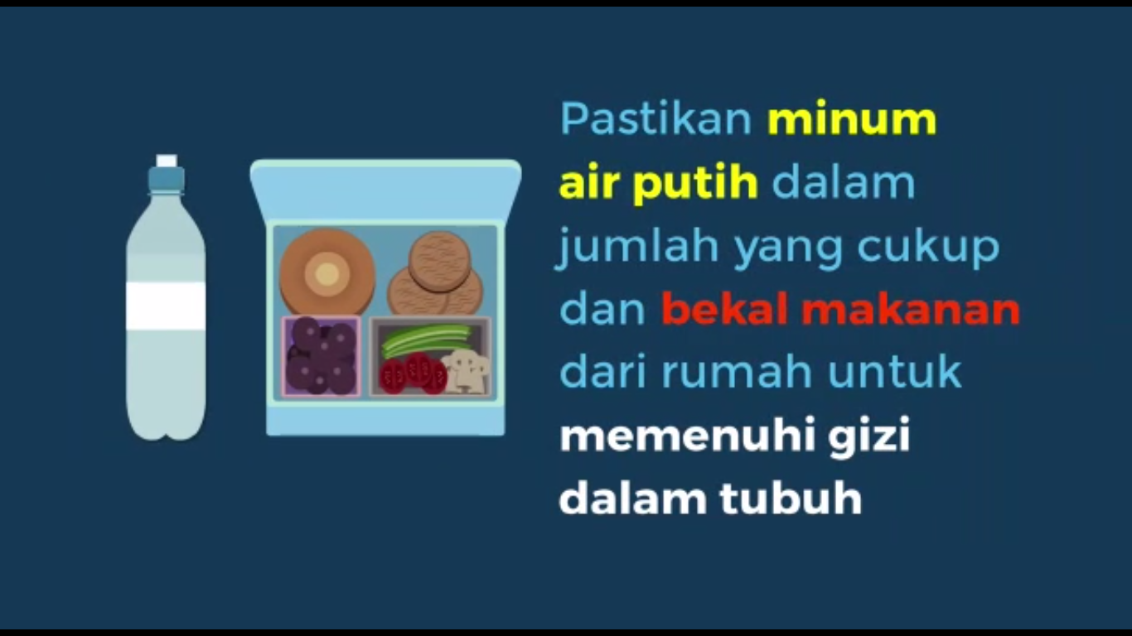
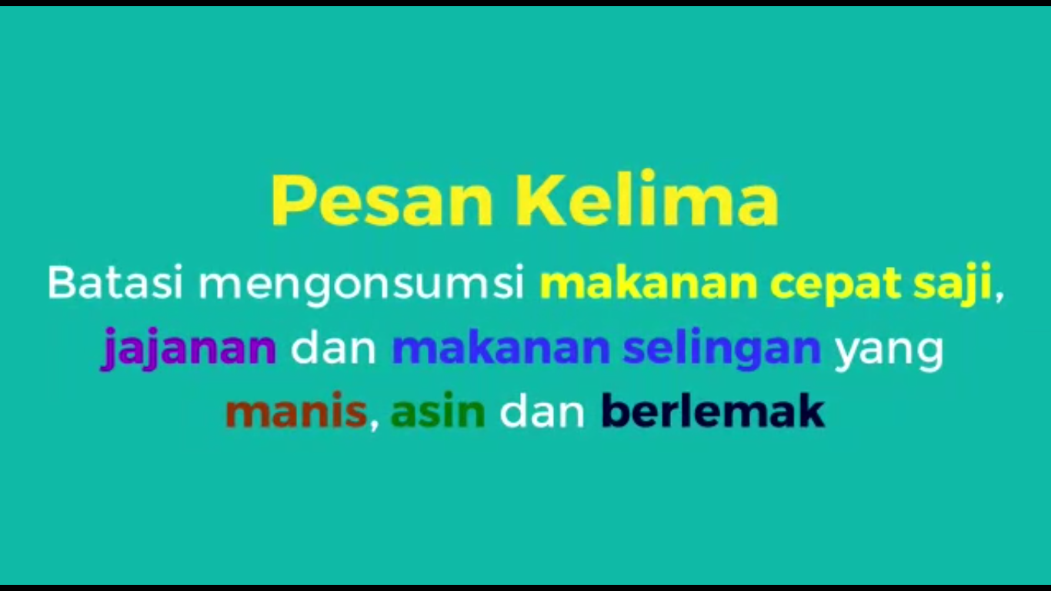
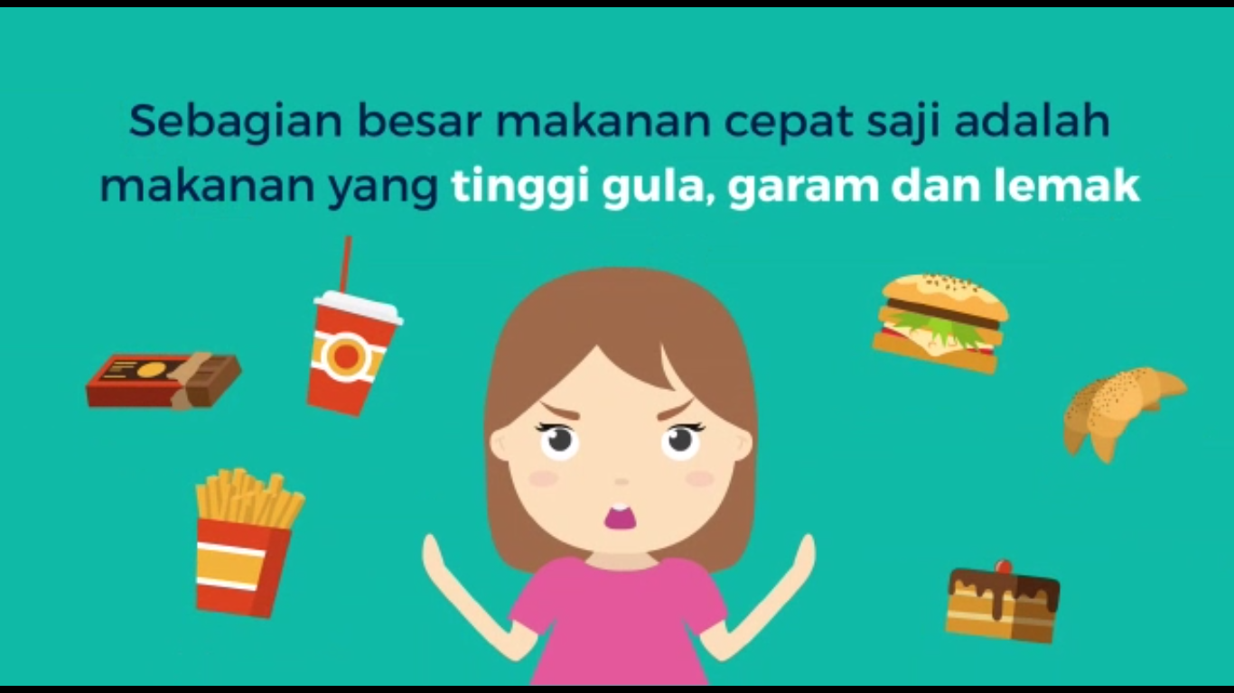
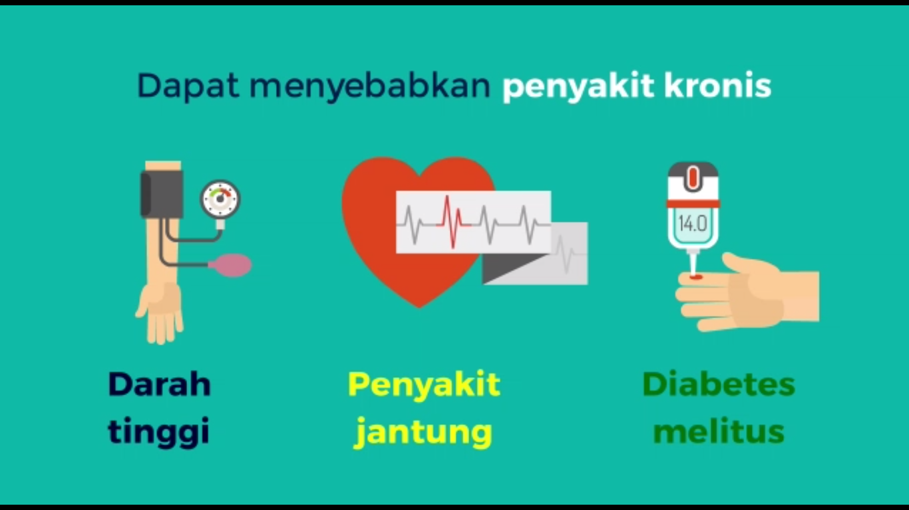
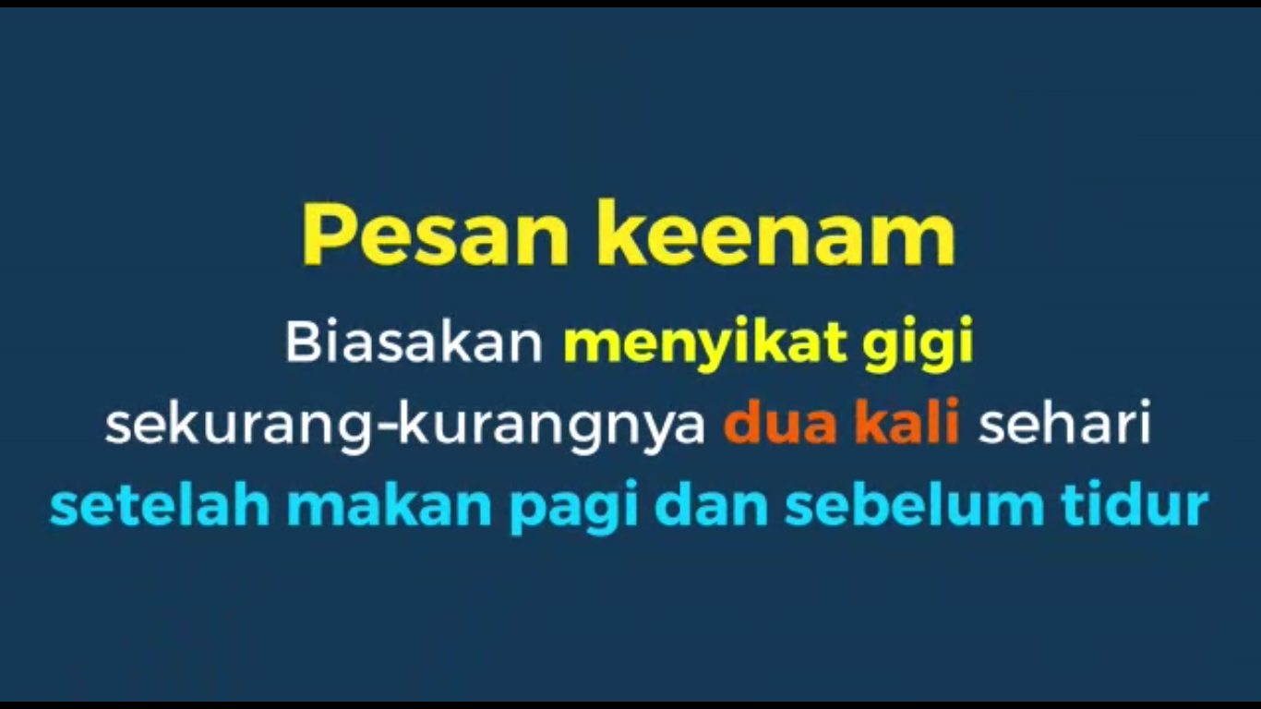
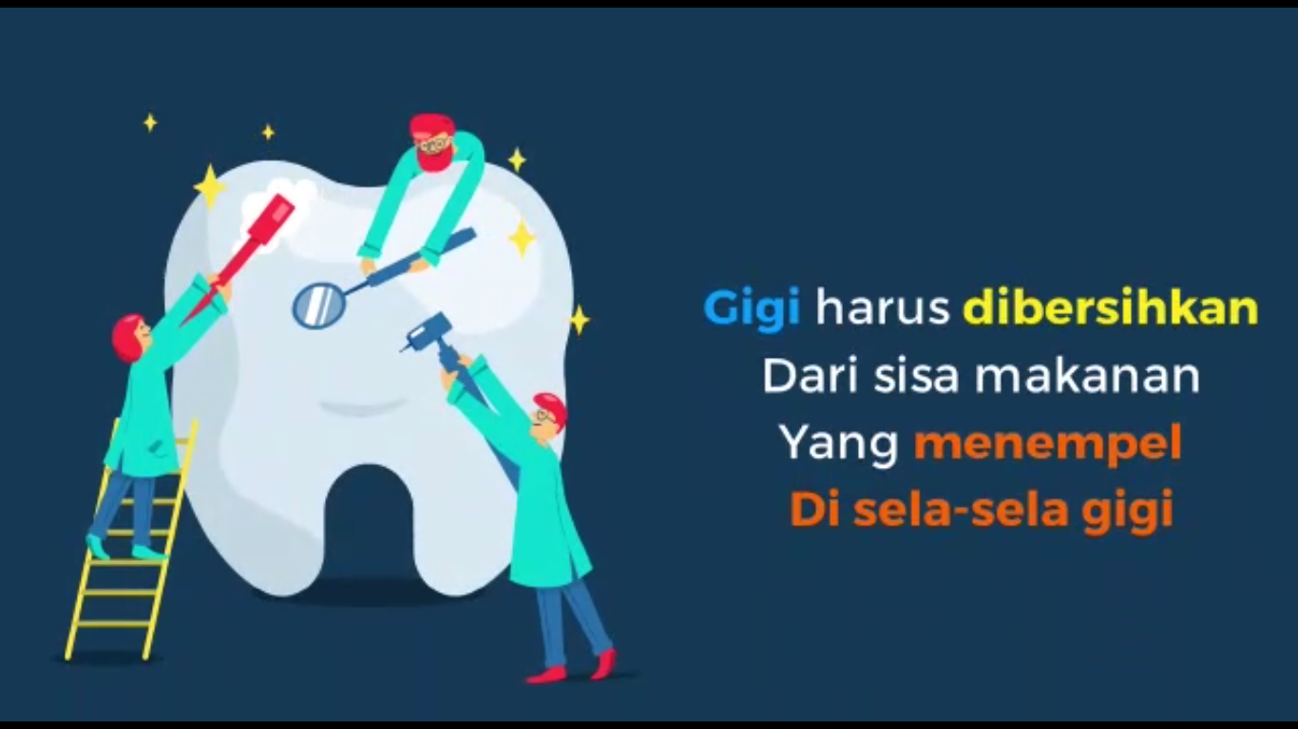
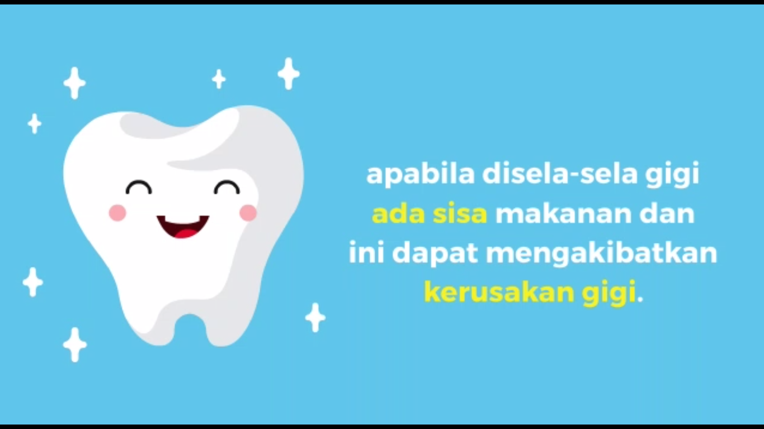
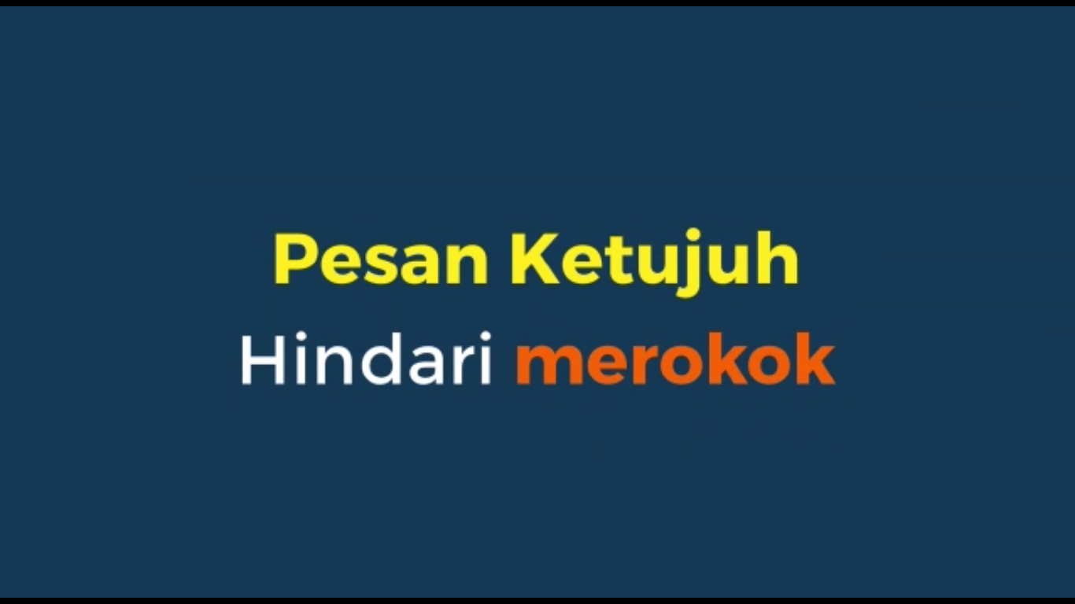
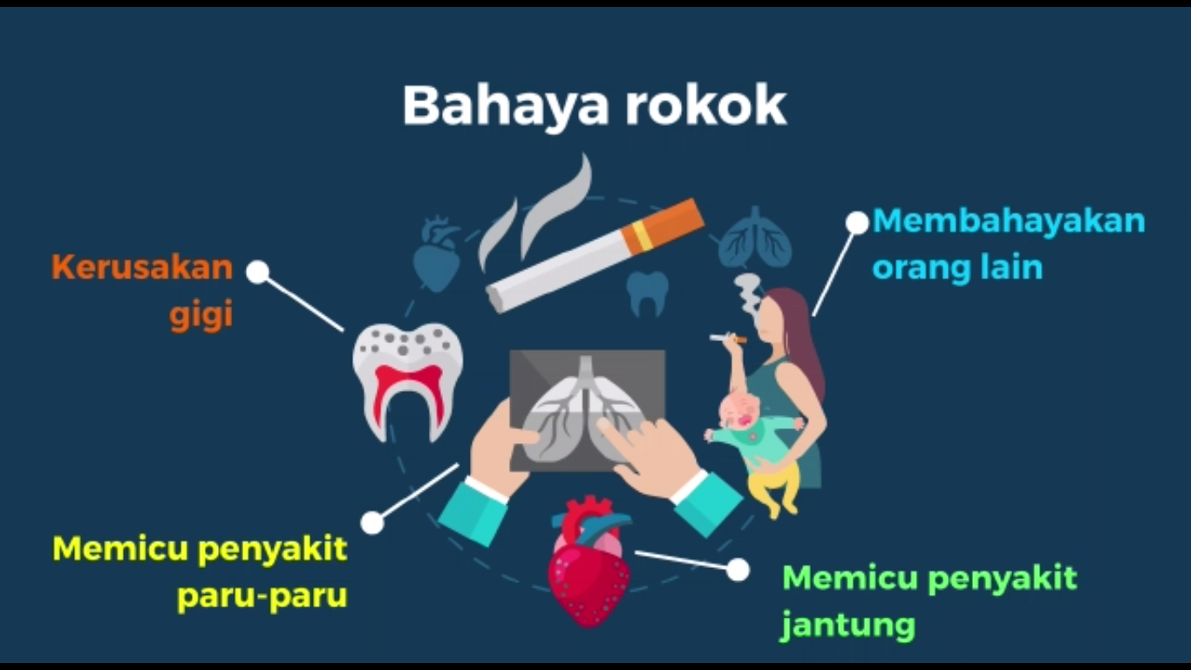
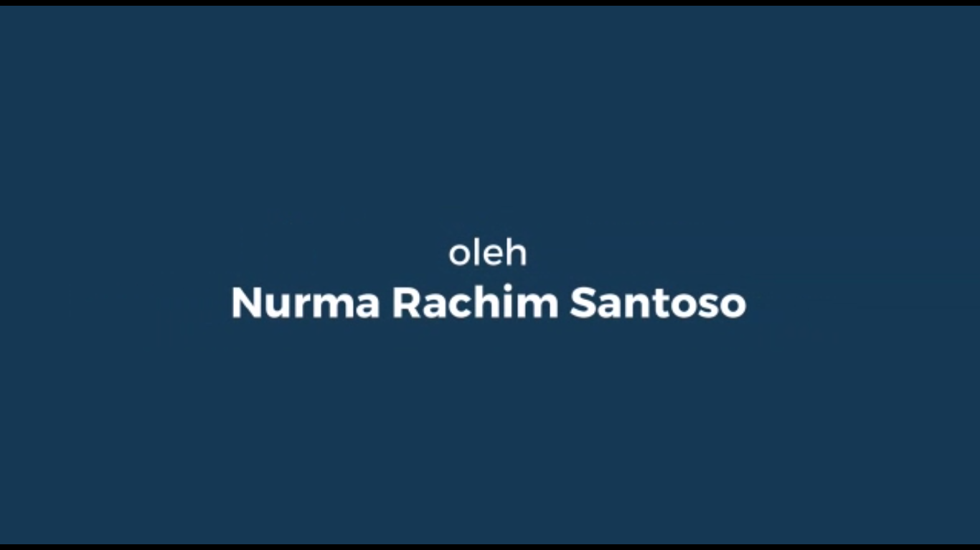


Lampiran 7 : Rekapitulasi skor pengetahuan

No | Nama | Penilaian Kuesioner Pengetahuan
 |  | Pre-Test |  |  | Post-Test
 |  | Nilai | Skor | Kategori | Nilai | Skor | Kategori
1 | KN | 35 | 87,5 | Baik | 37 | 92,5 | Baik
2 | MY | 31 | 77,5 | Baik | 34 | 85 | Baik
3 | JG | 25 | 62,5 | Cukup | 34 | 85 | Baik
4 | MBA | 37 | 92,5 | Baik | 37 | 92,5 | Baik
5 | IA | 30 | 75 | Cukup | 33 | 82,5 | Baik
6 | FA | 29 | 72,5 | Cukup | 33 | 82,5 | Baik
7 | RR | 31 | 77,5 | Baik | 37 | 92,5 | Baik
8 | RN | 24 | 60 | Cukup | 34 | 85 | Baik
9 | PG | 27 | 67,5 | Cukup | 34 | 85 | Baik
10 | NL | 26 | 65 | Cukup | 35 | 87,5 | Baik
11 | MAH | 24 | 60 | Cukup | 32 | 80 | Baik
12 | GA | 34 | 85 | Baik | 36 | 90 | Baik
13 | FR | 26 | 65 | Cukup | 35 | 87,5 | Baik
14 | MAH | 26 | 65 | Cukup | 35 | 87,5 | Baik
15 | MG | 25 | 62,5 | Cukup | 36 | 90 | Baik
16 | AI | 34 | 85 | Baik | 32 | 80 | Baik
17 | AU | 14 | 35 | Kurang | 36 | 90 | Baik
18 | DA | 33 | 82,5 | Baik | 36 | 90 | Baik
19 | JA | 32 | 80 | Baik | 36 | 90 | Baik
20 | ZN | 29 | 72,5 | Cukup | 35 | 87,5 | Baik
21 | NA | 27 | 67,5 | Cukup | 35 | 87,5 | Baik
22 | FM | 24 | 60 | Cukup | 34 | 85 | Baik
23 | RA | 21 | 52,5 | Kurang | 35 | 87,5 | Baik
24 | JE | 29 | 72,5 | Cukup | 35 | 87,5 | Baik
25 | MR | 29 | 72,5 | Cukup | 34 | 85 | Baik
26 | NS | 29 | 72,5 | Cukup | 34 | 85 | Baik
27 | ZA | 31 | 77,5 | Baik | 35 | 87,5 | Baik
28 | MR | 28 | 70 | Cukup | 32 | 80 | Baik
29 | HB | 23 | 57,5 | Cukup | 34 | 85 | Baik
30 | QZ | 20 | 50 | Kurang | 30 | 87,5 | Baik
31 | LR | 22 | 55 | Kurang | 34 | 85 | Baik
32 | DA | 29 | 72,5 | Cukup | 36 | 90 | Baik
33 | KA | 25 | 62,5 | Cukup | 31 | 77,5 | Baik
34 | KL | 27 | 67,5 | Cukup | 34 | 85 | Baik
35 | FZ | 30 | 75 | Cukup | 38 | 95 | Baik
36 | MT | 26 | 65 | Cukup | 31 | 77,5 | Baik
37 | AH | 30 | 75 | Cukup | 34 | 85 | Baik
38 | IK | 27 | 67,5 | Cukup | 33 | 82,5 | Baik
39 | FA | 27 | 67,5 | Cukup | 33 | 82,5 | Baik
40 | MT | 29 | 72,5 | Cukup | 31 | 77,5 | Baik
41 | FD | 30 | 75 | Cukup | 32 | 80 | Baik
42 | NS | 25 | 62,5 | Cukup | 32 | 80 | Baik
Rata-rata Skor |  |  | 69,05 | Cukup |  | 85,30 | Baik

LAMPIRAN 8 : HASIL UJI SPSS

Paired Samples Statistics
 |  | Mean | N | Std. Deviation | Std. Error Mean
Pair 1 | Sebelum | 69.05 | 42 | 10.777 | 1.663
 | Sesudah | 85.42 | 42 | 4.517 | .697

Paired Samples Correlations
 |  | N | Correlation | Sig.
Pair 1 | Sebelum & Sesudah | 42 | .281 | .072

Paired Samples Test
 |  | Paired Differences
 |  | Mean | Std. Deviation | Std. Error Mean | 95% Confidence Interval of the Difference
 |  |  |  |  | Lower
Pair 1 | Sebelum - Sesudah | -16.369 | 10.450 | 1.613 | -19.626

Paired Samples Test
 |  | Paired Differences | t | df | Sig. (2-tailed)
 |  | 95% Confidence Interval of the Difference
 |  | Upper
Pair 1 | Sebelum - Sesudah | -13.113 | -10.151 | 41 | .000

